Установка Viber на компьютер в три простых шага (Windows) Скачать программу. Для этого переходим по ссылке https://www.viber.com/ru/, где жмем на зеленую кнопку «Загрузить Viber Desktop». После этого начнется загрузка программы на ваш компьютер. Это официальный клиент мессенджера на русском языке. Скачивается бесплатно. Просто сохраните файл ViberSetup.exe в любой удобной папке на компьютере.

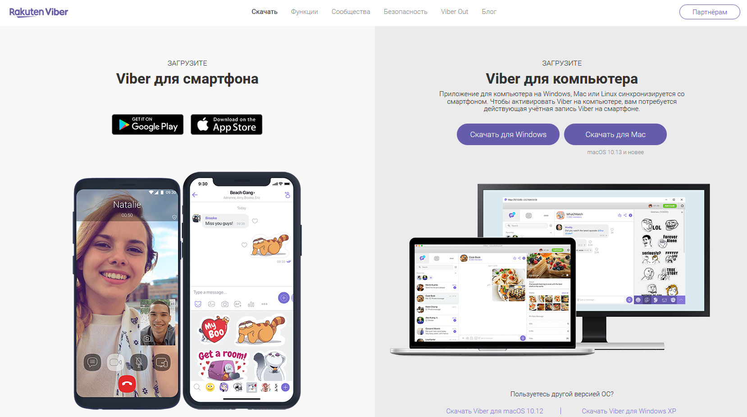

Установка Viber на компьютер. Заходим в папку, куда был скачан дистрибутив программы. Кликаем по файлу левой кнопкой мыши (два щелчка). Инсталлятор выведет на экран следующее окно (см. скриншот ниже). Программа на русском, поэтому сложностей не возникнет. Кликаем по кнопке «Установить». Начнется установка, которая займет около 1-2 минут.

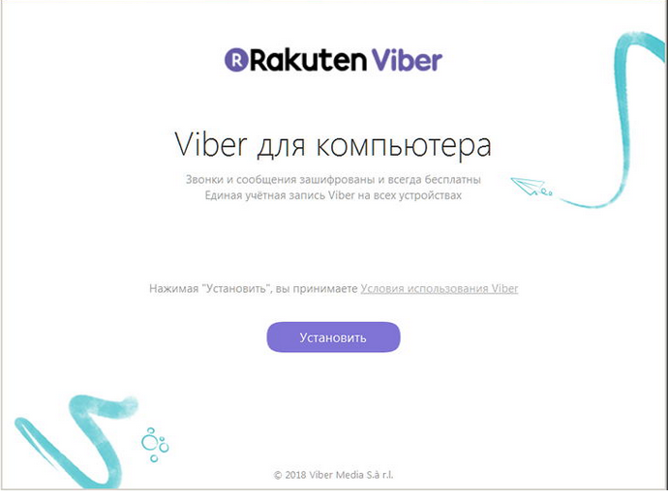

После завершения установки, Viber для компьютера предложит установить антивирус Avast. Если он вам не нужен, жмем на кнопку «Отклонить». Активация Viber для Windows. Финальный этап установки. Инсталлятор выводит на экран компьютера вопрос «У вас есть Viber на мобильном телефоне?». Отвечаем утвердительно, если мессенджер уже скачан на смартфон (Android или iPhone, неважно). Программа установки просит ввести привязанный к аккаунту номер телефона. Вводим свой номер, который вы указывали при регистрации в Viber. Так вы сможете войти в свой профиль с контактами, историей переписок и так далее.

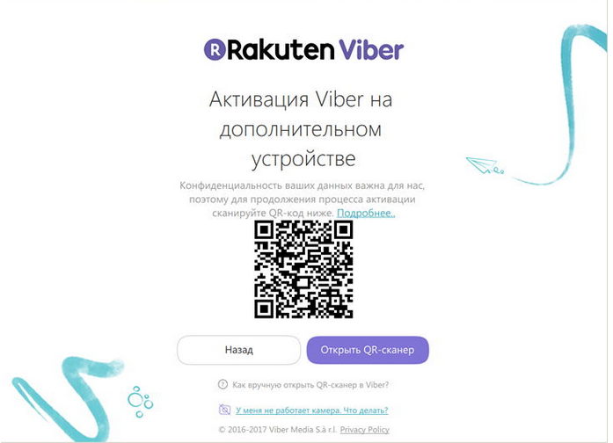

На экране компьютера программа выводит QR-код, который необходимо отсканировать с помощью приложения Viber на смартфоне для привязки клиента. Если смартфон подключен к интернету, то сканер QR-кодов в Viber откроется автоматически. Если сканер не включился автоматически, то это можно сделать вручную в боковом меню – жмем на пункт «QR-код». Procontent.Ru напоминает, что открыть боковое меню в приложении мессенджера можно свайпом вправо от левого края экрана, выйдя в список чатов или контактов.

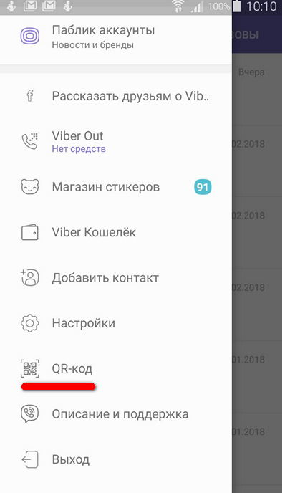

Сканируем QR-код на экране компьютера с помощью смартфона, поместив его в видоискатель в виде рамки в приложении. Как только код успешно совмещен с рамкой, мессенджер подтверждает активацию и вы входите в Viber на компьютере. После этого достаточно нажать на кнопку «Открыть Viber», дождаться синхронизации данных (подтверждаем ее в приложении на телефоне), и вы сможете общаться с друзьями и коллегами в мессенджере на своем компьютере или ноутбуке.